アントラセン微小共振器における室温ポラリトン凝縮
Polariton condensation in an anthracene microcavity at room temperature
星野冬馬¹、近藤久雄¹、小田勝²
¹愛媛大院理工
²九工大院工
T. Hoshino¹, H. Kondo¹, M. Oda²
¹Graduate School of Science and Engineering, Ehime Univ.
²Graduate School of Engineering, Kyusyu Inst. of Tech.

In this study, we fabricated a microcavity using an anthracene single crystal and evaluated its emission characteristics to elucidate the non-equilibrium relaxation and condensation dynamics in exciton-polariton systems based on organic molecular crystals. Optical measurements at a cryogenic temperature (6 K) revealed a distinct nonlinear increase in emission intensity with a threshold excitation energy density of approximately 5 μJ/cm², confirming the formation of a polariton condensate. Furthermore, the emergence of a characteristic emission line was observed at around 130 μJ/cm² even at room temperature. These findings provide crucial insights for elucidating the mechanisms of dynamic phase transitions in polaritons.

- はじめに

エキシトンポラリトンは、微小共振器（マイクロキャビティ）内部に閉じ込められた光子と、物質中の励起子が強く相互作用することによって生じる準粒子である。対向する高反射率の誘電体多層膜ミラー（DBR）間に励起子を生じる物質系を配置することによって、光と励起子間の結合強度がキャビティからの光子の漏れや散乱といった損失を十分に上回る状態（強結合）を達成することができる[1]。
本研究では、励起子媒質として代表的な有機分子結晶であるアントラセンを用いた。有機材料は誘電率が低く、電子と正孔が強く結びつくため、フレンケル型励起子を形成し、室温でも極めて安定に存在する[2]。さらに、ポラリトンは低密度領域においてボース粒子として振る舞い、その有効質量が電子の10⁻⁴倍程度と極めて軽いため、室温においても量子凝縮の観測が可能である[3]。実際にアントラセン結晶におけるポラリトン凝縮が報告されている[4]。
しかし、その凝縮に至る微視的な緩和過程には未解明な点が多く残されている。有機結晶に特有のフレンケル型励起子とフォノンとの非マルコフ的な相互作用や、結晶の持つランダムネスが凝縮過程に複雑に影響を与えるためである[1]。
電流注入型ポラリトンレーザーの実現や、光デバイスのさらなる高効率化に向けて、この複雑な非平衡下でのポラリトン凝縮メカニズムの解明が不可欠である。[1]
そこで本研究では、アントラセン単結晶を用いたマイクロキャビティを作製し、極低温（6 K）と室温におけるポラリトン凝縮の基礎的な発光特性を観測した。具体的には、金属治具による固定と溶液プロセスを組み合わせてキャビティ構造を構築し、パルスレーザー励起下での発光スペクトルの非線形な閾値特性を評価した。さらに、ストリークカメラを用いた時間分解測定により数ピコ秒スケールの緩和ダイナミクスの観測を行った。また数値シミュレーションを構築して実験系の光学応答を検証し、有機ポラリトン系における凝縮過程の振る舞いについて総合的な知見を得る。
- 理論
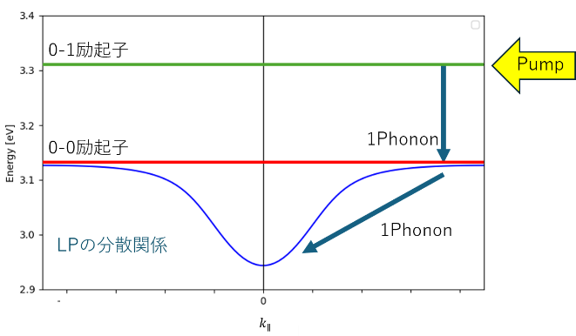
本研究で用いたマイクロキャビティの基礎的な光学特性を評価するため、転送行列法（Transfer Matrix Method: TMM）を用いた1次元多層膜シミュレーションを構築した。誘電体多層膜の屈折率分散をもとにして、透過スペクトル測定にフィッティングすることで共振器長を見積もり、マイクロキャビティの制作を行った。
図1に、本系におけるポラリトンの分散関係と緩和過程の模式図を示す。面内波数$k_{∥}$に依存する放物線状のキャビティフォトンモードと、フレンケル励起子モードが強結合することで、上枝ポラリトン（UPB）と下枝ポラリトン（LPB）が形成される。実験では0-1励起子（分子内振動による励起子のサイドバンドにおける電子励起状態、第一振動励起状態）を光励起することによって、$k_{∥}≠0$の波数を持ち光学的に不活性なダーク状態（励起子リザーバー）を生じる。最終的に$k_{∥}=0$の基底状態へと到達して巨視的な凝縮状態を形成すると考えられている[5]。また、これらの緩和過程は分子内振動を介して起こる。
上記のような$k_{∥}=0$への緩和および凝縮過程を微視的に記述するため、これまでも量子マスター方程式等を用いた理論的アプローチが試みられてきた[5]。このモデルは、ポラリトンレーザー発振における非線形な閾値の出現を適切に記述することに成功している[5]。
しかし、この標準的な理論枠組みは、対角化によって得られたポラリトンの固有状態が時間的に不変（静的）であると暗に仮定している点に本質的な限界がある[1]。実際の凝縮閾値近傍では、ポラリトンの高密度化による強力な励起子間相互作用や位相空間充填効果に伴い、ポラリトンの状態そのものが動的に変調される。そのため、静的な固有状態を前提とした緩和モデルが、中程度の光-物質結合領域における動的な相転移過程を正確に記述できているかは不明確である[1]。
さらに、有機結晶系における複雑な緩和経路において、結晶の局所的な歪みや表面粗さに起因する「空間的なランダムネス」がフォノン散乱等の遷移確率にどのように寄与するのかは依然として未解明である[1]。
図1：ポラリトンの緩和過程模式図
図1：縦軸がエネルギー、横軸が面内波数、青線はLPBの分散関係 、赤線は0-0励起子、緑線は0-1励起子のエネルギー
- 実験方法
3-1. サンプル作製
本研究では、高い発光量子効率を持ち、フレンケル型励起子を形成する有機分子結晶であるアントラセンを活性層として用いた。マイクロキャビティを構成する高反射率ミラーには、誘電体多層膜であるチタニアとシリカを（TiO₂/SiO₂）7.5ペア積層したDBRを使用している。
キャビティ構造の組み立てにおいては、もう一枚の対向するDBR基板を用いてマイクロキャビティを構成し、金属製クランプ治具で機械的に固定した。この固定操作の際、DBRトップ層に導入したシリカにおいて水を媒介にした水素結合[6]と推測される部分接合が生じる現象が確認された。本実験では接合の影響を避けた箇所を測定に用いたが、今後はこの意図的な接合を利用して空隙の平行度向上を図るアプローチも考えられる。
また活性層は毛細管現象を用いて作製した。具体的には、アセトンを溶媒とした濃度1 mg/mLのアントラセン溶液を毛細管現象で活性層に浸透させ、溶媒を揮発させることでアントラセン単結晶を活性層内部に形成した。
図2：発光積分強度の励起光強度依存性
縦軸が発光積分強度、横軸が励起光強度
3-2. 光学測定系および自作治具の構築
極低温（6 K）と室温においてLower Polaritonに対する非共鳴励起を行うことによって、ポラリトン凝縮に由来すると思われる発光線の確認に成功した。
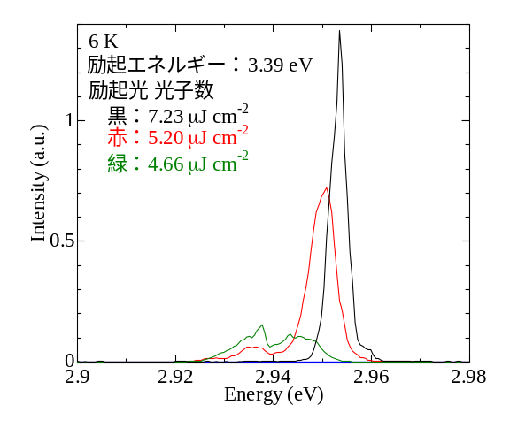
励起光源には、繰り返し周波数4 MHz、励起エネルギー3.39 eV(室温では繰り返し2MHz,励起エネルギー3.35 eV)のTi:Sapphireパルスレーザーを用いた。サンプルからの発光は対物レンズで集光し、結像レンズとピンホール等を用いた共焦点光学系を用いて測定を行った。
また、凝縮初期の高速な緩和過程を直接観測するため、ストリークカメラを用いてピコ秒オーダーの時間分解能での発光ダイナミクス測定を実施した。
- 実験結果と考察
図3：励起光強度と発光スペクトル
縦軸が発光強度、横軸がエネルギー
本章では、作製したアントラセンマイクロキャビティにおける発光特性と、時間分解測定によって得られたポラリトン凝縮のダイナミクスに関する結果を議論する。
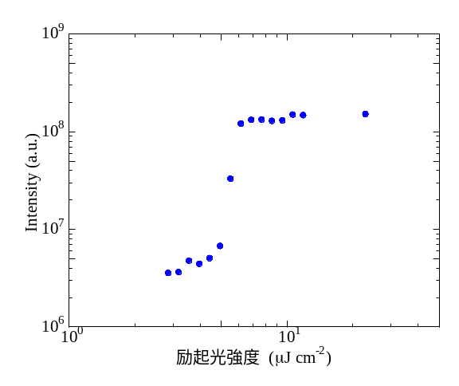
4-1. 極低温下のポラリトン凝縮の閾値特性
図2に、6 Kにおけるパルスレーザー励起によって取得した発光積分強度の励起光強度依存性を示す。励起強度を徐々に増加させていくと、約 $5 μ{\text{J/cm}}^{2}$ を境に発光強度の顕著な非線形増大が観測された。この非線形な立ち上がりは、巨視的な基底状態へのポラリトンの大量占有、すなわちポラリトン凝縮が生じている強い証拠である。なお、本実験ではλ/4の厚さを持つチタニアとシリカの（TiO₂/SiO₂）7.5ペアのDBRを用いているため、励起光はTiO₂に部分的に吸収されて
いる。したがって、アントラセン活性層に実際に到達し吸収された実効的なエネルギー密度はより小さいと推測される。また、閾値以上の励起強度における発光スペクトルの半値全幅（FWHM）の狭窄化が確認された。
4-2. 室温における発光特性と安定性の課題
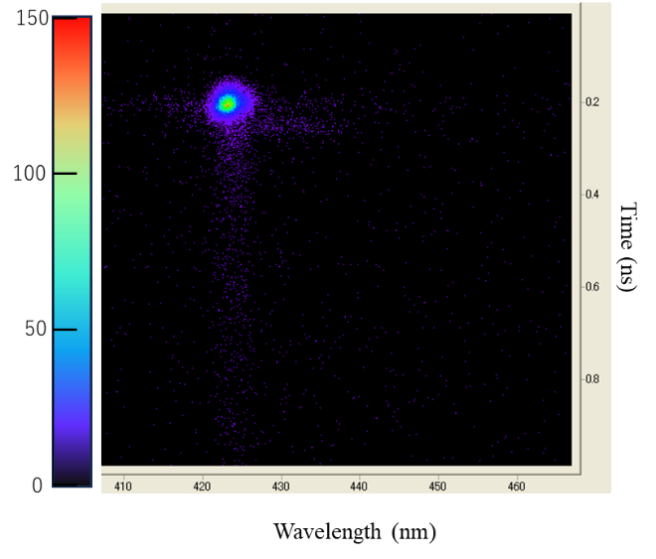
続いて、室温（約 300 K）における発光特性の評価を行った。室温条件下においても、励起エネルギー密度が $130 μ{\text{J/cm}}^{2}$ 付近において、ポラリトン凝縮に由来すると推測される鋭い発光線の出現を確認した。低温（6 K）の閾値（$5 μ{\text{J/cm}}^{2}$）と比較して閾値エネルギーが上昇した主な要因としては、室温における熱揺らぎの増大や、フォノン散乱を介した非輻射失活パスの活性化により、強結合状態の維持と十分なポラリトン密度の形成により多くのエネルギーを要したためと考えられる。
図5：発光の時間-波長マップ。横軸が波長、縦軸が時間（励起パルス照射時間は約0.2 ns）である。カラーバーは発光強度を表している。
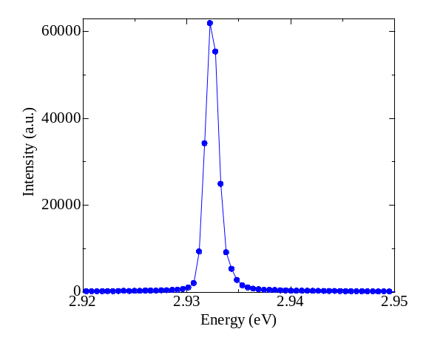
ただし、室温での測定においては、高強度のパルスレーザー照射に伴う局所的な熱ダメージや、有機結晶特有の熱揺らぎに起因して発光状態が極めて不安定であった。そのため、現状では精密な閾値の特定や、定常的なスペクトル形状の詳細な評価には至っていない。そのため安定した室温連続観測に向けた観測方法や作製プロセスの最適化が今後の実験的課題である。
4-3. ストリークカメラによる緩和測定
ポラリトン凝縮に至る初期の高速な緩和過程を評価するため、6 Kにおいてストリークカメラを用いた時間分解PL測定を実施した。その結果、励起パルス照射後の発光の立ち上がりから減衰に至る緩和時間は約 3 ps と見積もられた。この緩和時間は、今回用いたストリークカメラの装置的な時間分解能と同程度であり、実際のポラリトンの緩和時間は、さらに高速である可能性がある。
参考文献
[1] J.Keeling, et al., Annu. Rev. Phys. Chem. (2020) 71,19.
[2] G.Li, et al., Chem Catalysis 2, 1734–1747 (2022)
[3] Y.Yosihisa, et al., 日本物理学会誌,vol,67,No2.(2012)
[4] S. Kéna-Cohen, et al., Nature Photonics volume 4, pages371–375 (2010)
[5] L. Mazza, et al., PHYSICAL REVIEW B 88, 075321 (2013)
図4：室温下における発光スペクトル
縦軸が強度、横軸がエネルギー
[6] V. Masteika, et al., ECS Journal of Solid State Science and Technology, 3 (4) Q42-Q54 (2014)

